**Báo cáo khảo sát kỹ năng học trực tuyến**

Mục lục

1. Mục tiêu khảo sát 1

2. Đối tượng khảo sát 1

3. Phương pháp khảo sát 1

4. Kết quả khảo sát 2

5. Phân tích và nhận xét 3

6. Hình ảnh minh họa 4

7. Phản hồi sinh viên 5

8. Kết luận và đề xuất 5

9. Ghi chú 5

# Mục tiêu khảo sát

Báo cáo khảo sát này được thực hiện nhằm thu thập và phân tích thông tin về khả năng học trực tuyến (E-learning) của sinh viên trong giai đoạn hiện nay. Mục tiêu chính là đánh giá mức độ tiếp cận, kỹ năng sử dụng công cụ học online, và thói quen học tập thông qua các nền tảng số như Zoom, Google Meet, Microsoft Teams, hệ thống LMS của nhà trường hoặc các nền tảng MOOC như Coursera, Udemy, edX.

Kết quả khảo sát giúp các đơn vị đào tạo hiểu rõ hơn về khó khăn, thuận lợi mà sinh viên gặp phải khi tham gia học online. Từ đó, nhà trường có thể đưa ra các chính sách, chương trình hỗ trợ phù hợp, nâng cao chất lượng đào tạo và tăng cường tính chủ động trong việc học của sinh viên.

# Đối tượng khảo sát

Khảo sát được tiến hành với 20 sinh viên thuộc các lớp KS24A, KS24B và KS24C, trải rộng trên các chuyên ngành Công nghệ thông tin, Kính tế, Ngôn ngữ Anh và Luật. Các sinh viên được lựa chọn ngẫu nhiên và tham gia khảo sát dưới hình thức trực tuyến.

Đa phần sinh viên thuộc độ tuổi từ 18 đến 22, đều đã có kinh nghiệm học online trong thời gian học kỷ trước. Điều này giúp kết quả khảo sát phản ánh đúng thực trạng và kỹ năng sử dụng công nghệ cho mục đích học tập. Ngoài ra, các sinh viên còn chia sẻ thêm các cảm nhận cá nhân và đề xuất hướng cải thiện chất lượng lớp học trực tuyến.

# Phương pháp khảo sát

Khảo sát được thực hiện dưới dạng biểu mẫu Google Form với các phần chính sau:

* Thông tin cá nhân: họ tên, MSSV, email, lớp
* Số giờ học trực tuyến trung bình mỗi tuần
* Số buổi học qua Zoom hoặc Google Meet
* Số bài tập đã nộp qua LMS
* Điểm trung bình môn học học online
* Các phản hồi mở về khó khăn hoặc mong muốn cải thiện

Dữ liệu được trích xuất sang Excel để tính toán và phân tích. Các hảm SUM, AVERAGE, IF, COUNTIF được sử dụng để thống kê số liệu, đồng thời kết hợp với các hàm LEFT, RIGHT, CONCAT, TEXT để xử lý dữ liệu chuỗi.

# Kết quả khảo sát

Kết quả tổng hợp như sau:

* Trung bình mỗi sinh viên học online khoảng 8.4 giờ/tuần
* Số buổi học qua Zoom trong tuần trung bình: 3.6 buổi
* Số bài tập nộp qua LMS mỗi tuần: 5.2 bài
* Điểm trung bình các môn học online: 7.1/10

Khoảng 30% sinh viên học trên 10 giờ/tuần, chủ yếu là sinh viên ngành Công nghệ thông tin và Luật. Gần 40% sinh viên phản ánh rằng họ cảm thấy khó tập trung khi học online, trong khi một số khác cho rằng việc linh hoạt về thời gian là điểm tích cực của E-learning.

|  |  |  |  |  |  |  |  |
| --- | --- | --- | --- | --- | --- | --- | --- |
| **Họ tên** | **MS**  **SV** | **Lớp** | **Giờ học/Tuần** | **Buổi Zoom** | **Bài tập nộp** | **Tổng giờ** | **Đánh giá** |
| Nguyễn Văn A | 20241001 | KS24A | 10 | 4 | 6 | 16 | Ổn định |
| TRần Thị B | 20241002 | KS24A | 6 | 3 | 4 | 10,5 | Cần cải thiện |
| Lê Minh C | 20241003 | KS24B | 4 | 2 | 3 | 7 | Cần cải thiện |
| Phậm Hữu D | 20241004 | KS24B | 8 | 3 | 5 | 12,5 | Ổn định |
| Võ Hoàng E | 20241005 | KS24C | 11 | 5 | 7 | 18,5 | Tốt |
| Nguyễn Mai F | 20241006 | KS24C | 5 | 1 | 2 | 6,5 | Cần cải thiện |
| Lưu Hương G | 20241007 | KS24A | 9 | 3 | 6 | 13,5 | Ổn định |
| Tô Văn H | 20241008 | KS24B | 3 | 2 | 1 | 6 | Cần cải thiện |
| Phan Quốc I | 20241009 | KS24C | 7 | 3 | 4 | 11,5 | Ổn định |
| Đào Quỳnh J | 20241010 | KS24A | 12 | 4 | 7 | 18 | Tốt |
| Nguyễn Khánh K | 20241011 | KS24B | 6 | 2 | 3 | 9 | Cần cải thiện |
| Trịnh hữu L | 20241012 | KS24C | 10 | 4 | 6 | 16 | Ổn định |
| Mai Hoàng M | 20241013 | KS24A | 4 | 1 | 2 | 5,5 | Cần cải thiện |
| Hồ Thanh N | 20241014 | KS24B | 9 | 3 | 5 | 13,5 | Ổn định |
| Vũ Bảo O | 20241015 | KS24C | 8 | 3 | 6 | 12,5 | Ổn định |
| Lê Hữu P | 20241016 | KS24B | 5 | 2 | 2 | 8 | Cần cải thiện |
| Định Mai Q | 20241017 | KS24A | 11 | 5 | 7 | 18,5 | Tốt |
| Trần Văn R | 20241018 | KS24B | 7 | 3 | 4 | 11,5 | Ổn định |
| Phạm Thị S | 20241019 | KS24C | 6 | 2 | 4 | 9 | Cần cải thiện |
| Nguyễn Xuân T | 20241020 | KS24A | 10 | 4 | 6 | 16 | Ổn định |

# Phân tích và nhận xét

Kỹ năng học trực tuyến của sinh viên nhìn chung ở mức khá, nhiều sinh viên đã quen thuộc với việc dùng phần mềm hội thảo như Zoom, sử dụng LMS để làm bài và theo dõi tiến độ học tập. Tuy nhiên, vẫn còn một số sinh viên chưa chủ động và còn bị ảnh hưởng bởi yếu tố môi trường như đường truyền Internet không ổn định hoặc không gian học tập chưa phù hợp.

Phân tích sâu từ bảng Excel cho thấy:

* Sinh viên có giờ học + Zoom từ 15 giờ trở lên chiếm 25% và được đánh giá là “Tốt"
* Khoảng 50% sinh viên nằm trong nhóm “Ôn định” với tổng thời gian từ 10 đến 14.9 giờ
* Nhóm “Cần cải thiện" có thời gian học dưới 10 giờ và thường ít nộp bài tập

Ví dụ các mô tả từ CONCAT:

* “Nguyễn Văn A học 10h, Zoom 4 buổi, nộp 6 bài”
* “Trần Thị B học 6h, Zoom 2 buổi, nộp 3 bài – Cần cải thiện”

Một số sinh viên có thời gian học cao nhưng điểm trung bình không cao, phản ánh việc học online chưa hiệu quả hoặc thiều kỹ năng ghi chú, tư duy phản biện và quản lý thời gian.

# Hình ảnh minh họa

Mã Số Sinh Viên: 2024+10xx

Tông thời gian học trực tuyến

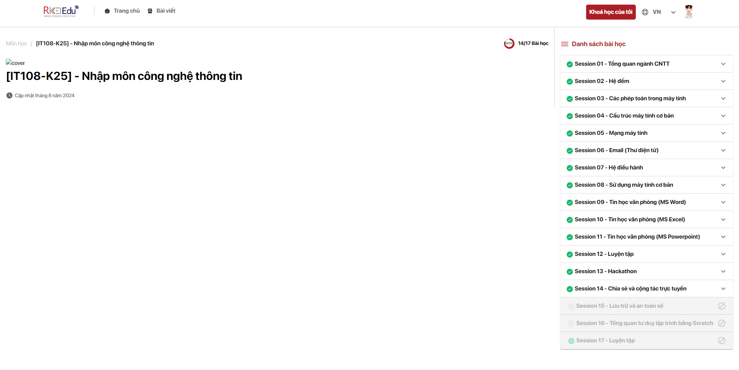

Lớp học online thực tế

# Phản hồi sinh viên

* “Em thấy học online rất tiện vì không phải di chuyển, nhưng dễ bị mất tập trung nếu không tự kỷ luật.”
* “Nhiều khi bài tập quá nhiều khiến em stress, cần được giảng viên hướng dẫn rõ hơn khi giao bài online.”
* “Em mong nhà trường có thêm lớp học kỹ năng học tập hiệu quả online.”
* “Đường truyền yêu là trở ngại lớn nhất của em khi học trực tuyến.”

# Kết luận và đề xuất

Học trực tuyến mang lại nhiều tiện ích như tỉnh linh hoạt, học mọi lúc mọi nơi. Tuy nhiên, để học online hiệu quả đòi hỏi sinh viên cần có tình thần tự học, kỹ năng công nghệ và khả năng tập trung cao.

Đề xuất:

* Nhà trường tổ chức các buổi training về phương pháp học online hiệu quả
* Cập nhật hệ thống LMS thân thiện và dễ theo dõi tiến độ
* Tổ chức hoạt động học nhóm online có hướng dẫn
* Tích hợp công cụ phản hồi nhanh để sinh viên dễ tương tác với giảng viên

# Ghi chú

Báo cáo này chỉ mang tính chất tham khảo nội bộ, không sử dụng để đánh giá xếp loại sinh viên . Tất cả dữ liệu được thu nhập minh bạch và ẩn danh hóa khi cần thiết. Mọi góp ý xin gửi về bộ phận Hỗ trợ học vụ.